Про создание «Национальных дружин»
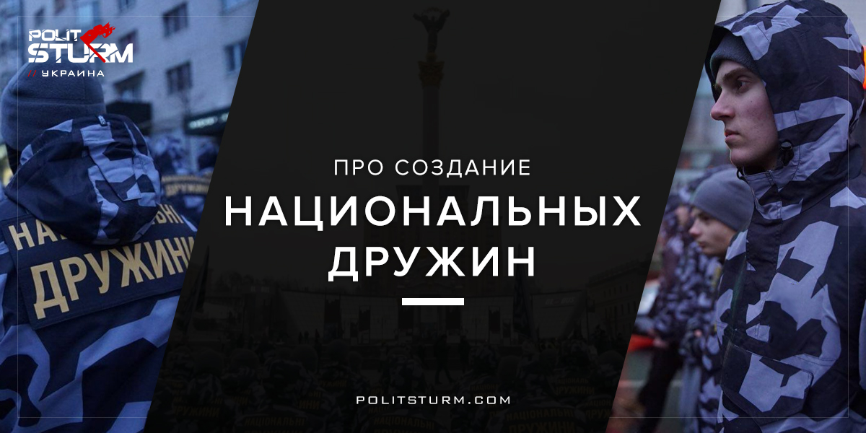

Оригинальная статья
2018-03-14
4 мин. на чтение

28 января в Киеве под эгидой гражданского корпуса «Азов» состоялась «присяга» так называемых «национальных дружин». «Национальные дружины» являются квазимилитаристическими формированиями с весьма туманными полномочиями в рамках правовой системы (хотя в Украине законы работают плохо), но с широчайшим кругом задач: борьба с сепаратизмом, педофилами, браконьерством, наркомафией, «наливайками» и прочими идеологически неугодными или благозвучно звучащими целями. Основной контингент «дружин» составляют футбольные хулиганы, члены различных праворадикальных организаций, бывшие участники так называемой АТО. Классовый состав дружин также весьма разнообразен — от деклассированных «временно безработных» до рабочих наемного труда и представителей бизнеса.
Присягу принимали представители гражданского корпуса «Азова», также у каждой «дружины» было свое знамя или хоругвь, каждое из которых на церемонии было «освящено» якобы личной печаткой русского князя Святослава (аналогия с «освящением Знаменем крови» в Третьем Рейхе). Про эту печатку стоит упомянуть отдельно: якобы она была найдена в Киеве в 1982 году на месте строительных работ и выкуплена у строителей «за водку» частным коллекционером из Москвы, где и находилась до весны 2016 года, пока не была выкуплена одним из главарей «полка Азов» Андреем Билецким. На время 2016 года эту печать обещали подвергнуть экспертизе и передать одному из музеев Украины, но каких-либо данных по этому поводу найти не удалось ни по экспертизе, ни по тому, в каком музее она экспонируется. Также упоминается, что до этого подлинность печати подтвердила экспертиза в Москве, на что есть документ, который публично тоже нигде не представлен; но упоминается, что экспертизу проводили «заслуживающие доверия люди». Сама печать предстает из себя сильно поврежденный коррозией слиток свинца округлой формы, на котором ясно виден двузуб — символ князя Святослава. Впрочем, как не каждая печать с тризубом принадлежит президенту, так и не каждая печать с двузубом принадлежит князю.
Реакция различных слоев общества на это событие была очень разной, но чаще всего негативной. Для промайдановских либералов это стало очередным объединением «гопоты и титушек» («титушки» — это жаргонное обозначение, которым участники майдана клеймили любых других граждан, готовых им активно противодействовать; практически всегда их считают оплаченными). Такое отношение является отголоском разногласий, ярко проявившихся между националистами и либералами после майдана по поводу ЛГБТ, абортов, евроинтеграции, вмешательства государства в бизнес и так далее. По заявлениям чиновников (в частности, министра внутренних дел Украины Арсена Авакова), «Национальные дружины» могут существовать только как общественные организации. Права нарушать монополию государства на применение силы у них нет (да, такое говорит представитель власти, поставленной «майданом»). Для коммуниста же – это еще одна враждебная реакционная группировка, которая разочарована тем, что не заполучила необходимого ей объема власти и стремится его наверстать. Этим людям просто невдомек, что в игре капиталистов за власть они были пешками и на текущее время они находятся в роли аппендикса, который не удаляют только потому, что не мешает.
Различные претензии на социально-полезную деятельность «активисты» и ранее предпринимали. Особенно ярко это было в 2015-ом в Харькове, когда за «наркоточку» принималось любое место, где можно было купить мак и ацетон (фактически любой рынок). Картинно, на камеры, уничтожались сотни килограммов мака и сотни литров ацетона, хотя явно было видно, что мак кондитерский, а получавшие на камеру оплеухи «наркобарыги» говорили, что продают сухофрукты.
В общем, неизвестно, сколько действительно было таким образом уничтожено «наркоточек» и были ли они вообще, но достоверно известно, что в Одессе полиция подозревала праворадикалов в крышевании наркобизнеса, а также то, что по-настоящему дорогих наркотиков, типа героина или кокаина, активисты не находили и не уничтожали. Еще можно сказать, что под фактами такого антиобщественного явления как рэкет, под весьма общественными предлогами со стороны «активистов», известны и другие нарушения тоже. Вопрос только в том, как быстро организованные военизированные группы людей захотят наживы (хотя, может, уже хотели в момент, когда хоругвь несли на «освящение»). Понятно, что законом тут и не пахнет, а «дружины» будут действовать по своим представлениям: что верно, а что нет,- представления о справедливости у праворадикалов весьма специфические.
Гражданину же, попавшему такой группе в немилость, лучше всего сыграть на противоречиях между «дружинниками» и полицией, так как вопрос, кто нарушает закон, остается открытым. Права ограничивать перемещения гражданина, арестовывать, а тем более обыскивать у радикалов нет; при любом публичном конфликте с ними нужно требовать вмешательства полиции, которая, хоть и намекнет, что виноваты вы, и порекомендует удалиться, а радикалы в своих страницах социальных сетей заклеймят вас, как минимум, провокатором, но силовое столкновение будет пресечено.

Оригинальная статья

